08/07/24

AULA 1

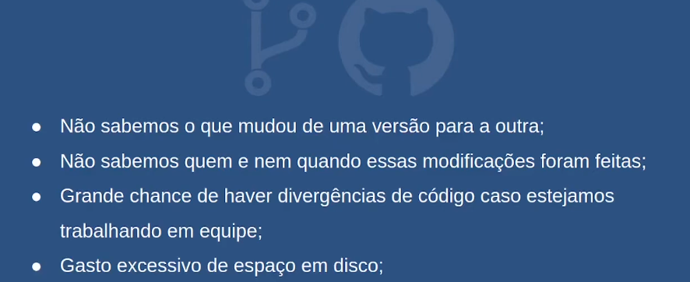
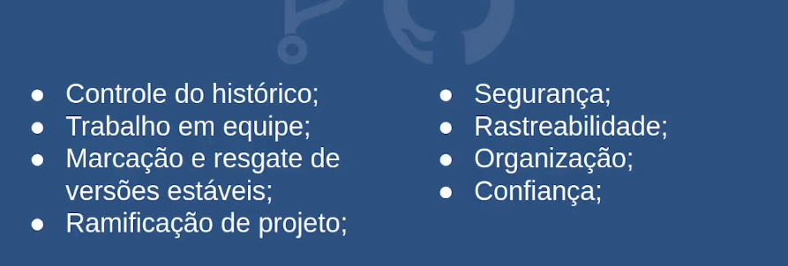
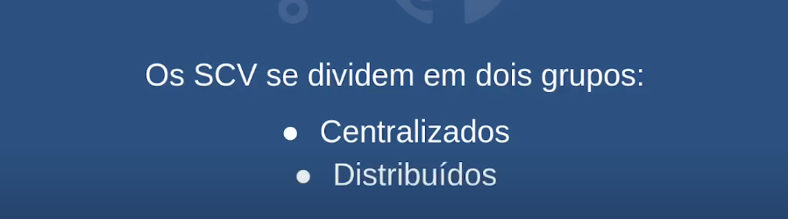
CENTRALIZADO
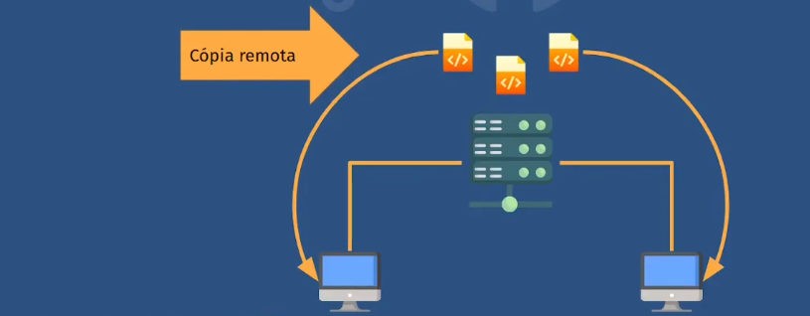


DISTRIBUIDO
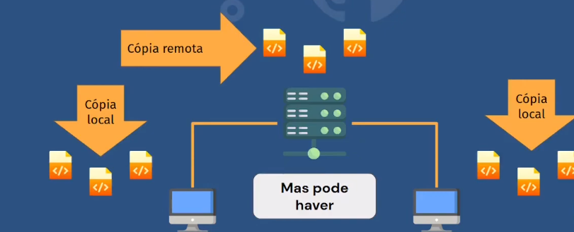

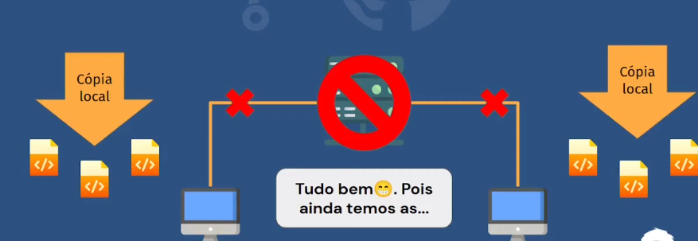


AULA 2

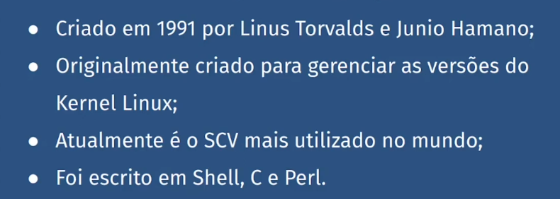
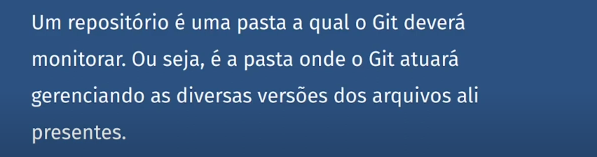
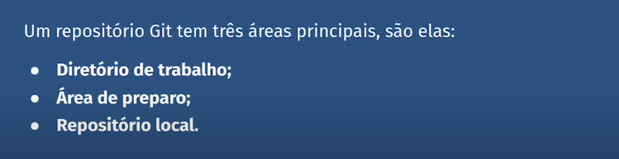

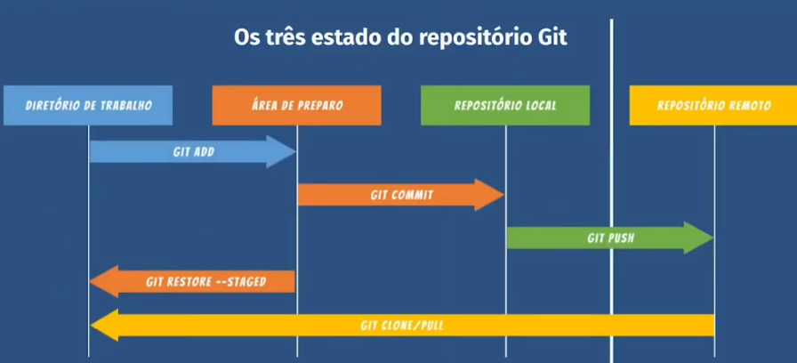

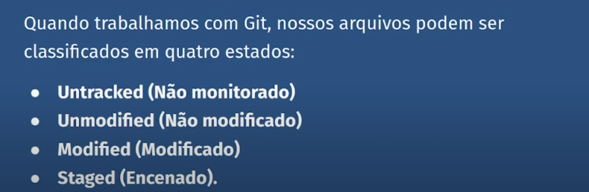

09/07/2024 - CONTINUAÇÃO AULA 2

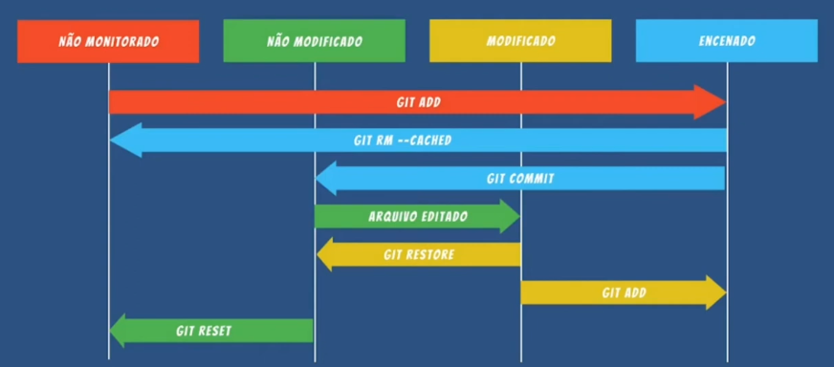
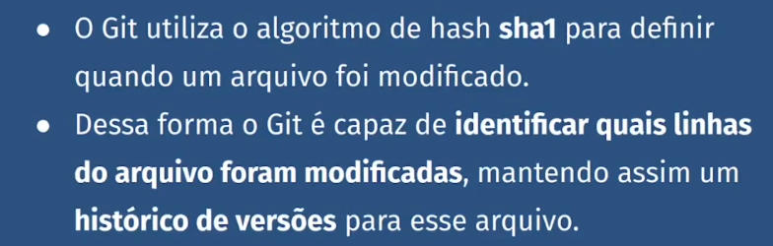

AULA 3

INSTAÇÃO DO GIT NO WINDOWS

- acessar site git-scm.com

AULA 4

INSTAÇÃO DO GIT NO LINUX

- acessar site git-scm.com

Após a instalação:

git config --global user.name “<seu nome>”
git config --global user.email “<seu email>”
git config --global core.editor “code –await”

03/03/24

AULA 5

COMANDOS BASICOS DO GIT

git init:

- O que faz: Cria um novo repositório Git vazio no diretório atual.
- Pra que serve: Inicia o sistema de controle de versão para o seu projeto, permitindo rastrear alterações nos arquivos.
- Quando usar: Quando você começa um novo projeto que precisa ser versionado com o Git.

git config --global init.defaultBranch main → inicia o git na branch main

git status:

- O que faz: Mostra o status atual dos arquivos no seu repositório.
- Pra que serve: Informa quais arquivos foram modificados, novos, ausentes ou ignorados pelo Git.
- Quando usar: Sempre que quiser verificar o estado dos arquivos antes de commitar alterações.

git add:

- O que faz: Adiciona os arquivos selecionados ou todos os arquivos modificados para o próximo commit.
- Pra que serve: Prepara os arquivos para serem registrados no histórico do Git.
- Quando usar: Depois de fazer alterações nos arquivos e querer salvá-las no histórico.

git add *.<extensão do arquivo> → adiciona o arquvo conforme a extensão
git add . ou git add -all→ adiciona todos os arquivos

AULA 6

COMANDOS GIT COMMIT

git commit:

- O que faz: Cria um "ponto de salvamento" do seu projeto, registrando as alterações preparadas pelo git add no histórico do repositório.
- Pra que serve: Permite voltar a versões anteriores do projeto, acompanhar o desenvolvimento e colaborar com outros desenvolvedores.
- Quando usar: Depois de usar o git add para selecionar as alterações que deseja salvar.
A convenção Conventional Commits consiste em uma mensagem de commit com três partes:
- Tipo: Uma palavra que descreve o tipo de alteração feita. Os tipos mais comuns são feat (nova funcionalidade), fix (correção de bug), docs (alteração de documentação), style (alteração de estilo), refacto (reestruturação de código), test (adição ou atualização de testes) e chore (tarefa de manutenção).
- Escopo: Uma palavra ou frase opcional que descreve o escopo da alteração. Por exemplo, se você está adicionando uma nova funcionalidade para um formulário, o escopo pode ser "formulário".
- Corpo: Uma descrição detalhada da alteração feita. O corpo deve ser escrito em prosa natural e deve incluir informações sobre o que foi alterado, por que foi alterado e como isso afeta o projeto.

- feat: Adiciona novo botão de salvar
- fix: Corrige bug que causava travamento
- docs: Atualiza documentação de API
- style: Melhora o estilo do código
- refactor: Reestrutura código para melhorar a performance
- test: Adiciona testes para nova funcionalidade
- chore: Atualiza dependências

